10.10.2022

ENTRENA PARA MORIR, RENACE PARA VIVIR CON LA NUEVA COLECCIÓN DE DÍA DE MUERTOS DE UNDER ARMOUR

La nueva colección de Under Armour celebra uno de los eventos más importantes de la cultura mexicana: “el Día de Muertos” y en esta temporada está inspirada principalmente en uno de los elementos característicos de este día, como lo son las flores de Cempasúchil. El objetivo de este nuevo diseño es simple: entrena para morir, renace para vivir.



Aceptar el ciclo de la vida y la inevitabilidad de la muerte es una parte de la tradición mexicana. El camino al Inframundo no es uno al que debemos temer, sino uno lleno de alegrías, enseñanzas y digno de ser festejado. Este 2022, la colección Day of The Death se basa en las flores de Cempasúchil; esta flor es uno de los elementos más llamativos en esta celebración. Su tono amarillo intenso, resalta a simple vista y su aspecto va más allá de lo decorativo, sino que tiene un significado mucho más profundo. Según la tradición, su color vistoso funciona como guía para los que vienen a la tierra de los vivos desde el Inframundo; también conocido como Mictlán.
La flor de cempasúchil representa el camino que las almas deben seguir para regresar al mundo de los vivos. Lo mismo pasa cuando corremos, o hacemos ejercicio. El deporte verdaderamente se convierte en el camino para muchas personas que buscan desafiarse y encontrar la mejor versión de ellos mismos.
Por esta razón, Under Armour ha desarrollado la colección Day of The Death 2022 retomando elementos y tonalidades alusivas a esta celebración tan tradicional en México. Además contará con varios elementos, incluyendo la plataforma HOVR con los Phantom 3 y los Sonic 5, que le permiten a los corredores la mayor comodidad. Y también con la tecnología UA Storm, que es resistente al agua y se mantiene seca en condiciones húmedas.
Este conjunto de ropa y calzado deportivo, que además de tener toda la innovación y la tecnología que caracteriza a Under Armour, cuenta con un espectacular diseño cuyos colores principales son amarillo y morado. El morado se encuentra en arreglos florales que acompañan al cempasúchil. Estos tonos que son protagonistas en los altares del Día de Muertos, son la principal inspiración de esta nueva colección que rinde tributo a una de las festividades más importantes del año.
La calidad y la innovación se mantienen como uno de los pilares del diseño de esta colección, que encuentra las similitudes entre el camino que siguen las almas hasta la tierra de los vivos, y el camino que siguen los atletas hacia sus metas. El Día de Muertos no sólo es recordar a los que ya no están, es una celebración de la vida. Celebrar la vida es hacer lo que nos apasiona, y para muchas personas, hacer deporte significa justamente eso, por esa razón: entrena para morir, renace para vivir. Esta colección estará a la venta en las Under Armour Brand Houses, en underarmour.com.mx, Innovasport, Liverpool, Dportenis y Martí.
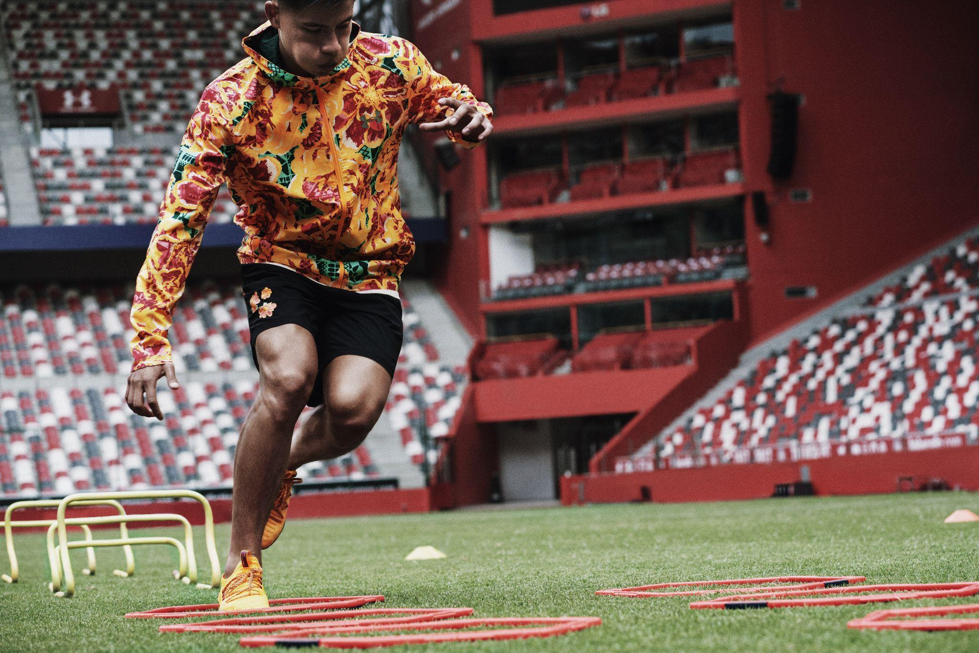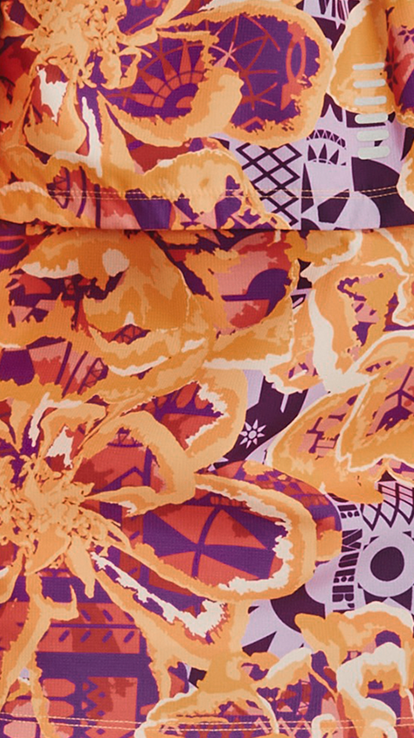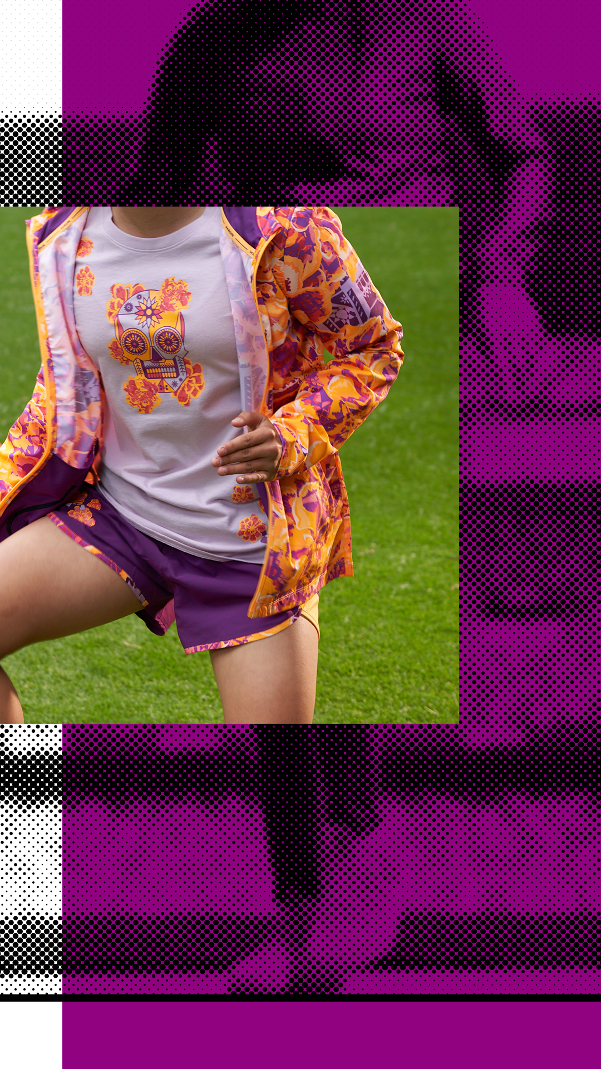

Sobre Under Armour, Inc.:
Under Armour (NYSE: UA), con oficinas centrales en Baltimore, Maryland es líder inventor, comercializador y distribuidor de calzado, ropa y equipamiento de alto desempeño. Diseñada para hacer a todos los atletas mejores, los innovadores productos de la marca son vendidos en todo el mundo a atletas de todos los niveles. La plataforma Under Armour Connected FitnessTM alberga a la comunidad más grande de atletas y salud digital. Para más información, por favor visite el sitio web de la compañía: www.uabiz.com

Contacto para medios:
Cinthia León Rodríguez
cinthia@qprw.co

